12.4 升华与凝华
一、教学目标
1、知识与技能：
（1）知道升华和凝华的概念。
（2）知道升华要吸热，凝华要放热。
（3）知道生活中常见的升华和凝华现象。
2、过程与方法：
（1）组织学生观察并利用日常生活中一些常见的现象来认识升华和凝华。
（2）通过加热碘的实验让学生认识升华和凝华现象。
3、情感态度与价值观：
通过小组课堂讨论与交流培养学生的合作精神和自主学习的能力。
二、课时安排
2课时
三、教学重点
通过碘的升华和凝华实验培养学生的观察实验能力。通过日常生活中实例的解释，培养学生用物理知识解决实际问题的能力。
四、教学难点
通过识别生活中常见的物态变化现象培养学生运用物理知识解决实际问题的能力。
五、教学过程
（一）导入新课
【过渡】人们在欣赏文艺演出时，经常会看到舞台上“白烟滚滚”，以渲染气氛。
问：你知道它究竟是什么吗？它又是怎么形成的呢？
冬天，冰冻的衣服也会干？
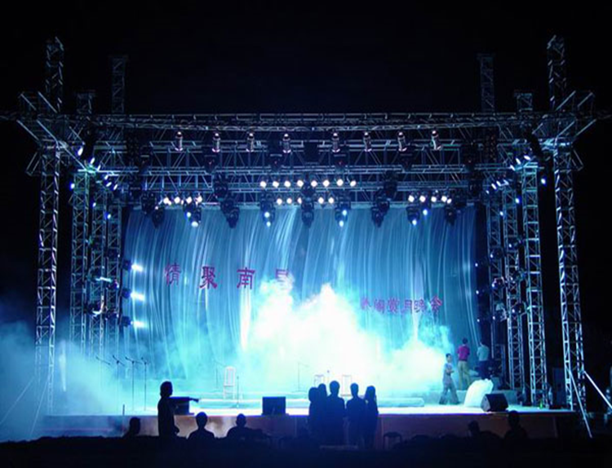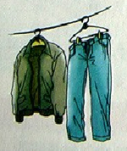
（以学生熟知的自然现象引入新课，体现了从生活走向物理这一理念。）
我们已知物质有三种状态，让我们来回顾一下三种状态之间的变化。
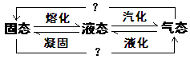
提问：物质能不能直接由固态变成气态，或者由气态直接变成固态呢？
（二）讲授新课
1．升华和凝华
【过渡】自然界中，固态与气态之间能否直接转化呢?想一想，请举例说明。
衣柜中的卫生球变小了；冰冻的衣服干了。
【探究实验】碘的升华和凝华
在试管中放少量碘，塞紧盖子后放入热水中。当固态的碘变为碘蒸气充满试管后，从热水中拿出，再放入凉水中，碘蒸气又会变为固态的碘。
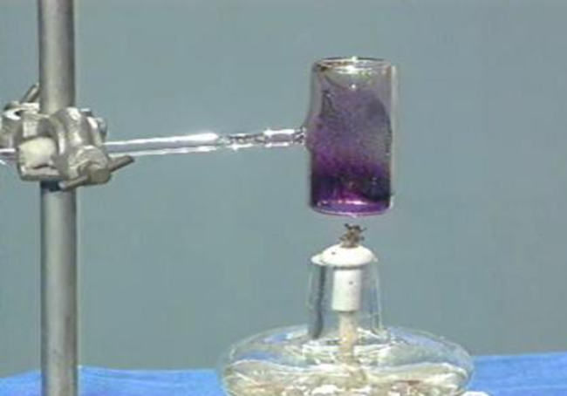
【提问】中间过程中物质有液态的物质出现吗？这现象说明了什么？
【现象】没有。说明由碘固态直接变成了碘蒸气。不是经过熔化和汽化过程。
【定义】
物质直接从固态变成气态叫升华，
物质直接从气态变成固态叫凝华。
【过渡】引导学生分析升华吸热，凝华放热
【提问】碘蒸气是从哪里来的？
碘蒸气的产生是放热所致，还是吸热所致？
后来的固态碘是从哪里来的，是放热所致还是吸热所致？
【总结】升华过程需要吸热；凝华过程需要放热
2. 分析升华和凝华现象：
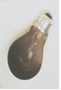
【举例】新旧灯泡比较。用久的灯泡会变黑，灯泡不用，即使放了很久也不会变黑，这是为什么？这是因为使用的灯泡通电发热，钨丝吸热后才能升华。升华的钨气遇到冷的外壳放热凝华，附着在玻璃上。
冰花的形成。只有在冬天很冷的时候才会形成冰花，为什么？这是因为室内的水蒸气遇到很冷的玻璃（远低于0 ℃）放热，才凝华。
试着分析以下现象：
- 樟脑丸变小了
- 霜是怎样形成的
- 冬天，冰冻的衣服变干
- 固态清香剂消失
- 冬天树枝上出现“雾凇”
3. 升华吸热的应用
介绍干冰是固态的二氧化碳，可升华为气态的二氧化碳，同时吸收大量的热，利用这个特点，可以用来做成强制冷剂。
干冰的用途例如：
- 利用干冰升华吸热，使运输中食物降温，防止食物腐料变质。
- 人工降雨。用飞机喷洒干冰，干冰在空气中迅速升华，吸热变成气态二氧化碳，使空气温度急剧下降，同时空气中的水蒸气遇冷变成小冰粒，这是凝华过程，冰粒逐渐变大下落，下落过程中变成水滴，这是熔化过程，水滴降落就形成了雨。
- 在舞台上喷洒干冰，升华吸热使周围空气温度急剧下降，空气中的水蒸气液化成小水珠，这些小水珠悬浮在空中，就是我们看到的飘渺的雾气
- 现代医学“冷冻疗法”，使部分组织（如疣子）迅速低温冷冻，使其组织坏死，达到不动刀而治愈的效果。
4. 知识拓展
（1）阅读科学世界“大漠里的故事”
（2）阅读“水的故事”填写水的三态变化及吸、放热情况
（三）重难点精讲
会分析升华和凝华现象
（四）归纳小结
1、在本节课中都有哪些收获
2、本节课不仅仅要了解汽化与液化的有关知识，更重要的是让同学们掌握科学探究的方法，培养学生探究问题能力。
六、板书设计
四、升华和凝华
1、升华和凝华
物质直接从固态变为气态叫升华
物质直接从气态变为固态叫凝华
2、升华需要吸热
凝华需要放热
3、 生活中常见的升华和凝华现象
冬天冰冻的衣服也可以晾干，
衣柜里的樟脑丸一段时间变小了，
寒冷冬天窗玻璃上的窗花
人工降雨、舞台上的喷雾等.
4、升华吸热的应用
七、作业布置
同步练习册
八、教学反思
1. 本节教学注意了对学生进行分析、推理、判断的训练．另外，还通过教学活动，激发了学生探索一些自然现象奥秘的兴趣，培养了学生关心环境的环保意识。充分体现了新课标的新要求。
2. 本节课进行了分组实验，让学生亲自动手实验，使学生的动手操作能力得到锻炼。

